- KILPAILU  TARINOITA HYVÄSTÄ PAIKALLISEN SOPIMISEN NEUVOTTELUKULTTUURISTA  Kemian alojen työpaikoille  KILPAILUN TIEDOT  - Kilpailun järjestävät Kemianteollisuus ry, Teollisuusliitto ry ja Ammattiliitto Pro ry  - Kilpailu on auki 1.3.-31.12.2022  - Tarinan voi tehdä yksin, parina tai ryhmässä, esimerkiksi työnantajaedustaja ja henkilöstön edustaja yhdessä tai joku muu pari/ryhmä  - Muoto on vapaa (podcast, video, kuva, kirjoitettu tarina). Pyydä aina lupa kuvaamiseen.  - Tarinoita voidaan julkaista Kemianteollisuuden, Teollisuusliiton ja Ammattiliitto Pron sivuilla, seminaareissa tai muissa medioissa.  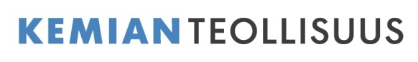  Kaikki julkaistut tarinat palkitaan pienellä palkinnolla!  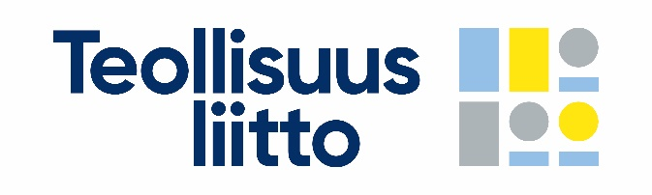  Kemianteollisuus ry, Teollisuusliitto ry ja Ammattiliitto Pro ry | Paras kilpailutyö palkitaan Paikallisen sopimisen aalloilla -risteilyllä 12.-14.1.2023!  ____  Lähetä kilpailutyösi 31.12.2022 mennessä  ____  Mitä useampi tarina, sitä suurempi mahdollisuus voittaa!  Osallistu lähettämällä kilpailutyösi  jaana.neuvonen@kemianteollisuus.fi  taru.reinikainen@proliitto.fi  mari.tuomaala@teollisuusliitto.fi

